OA 22 | 17. En el triángulo rectángulo ABC calcula:  - El área.  - La altura, si $\overline{BC}$ es la base.  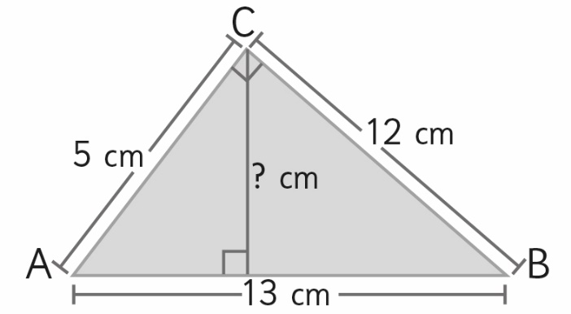 | 5° Básico  Tomo 2  Capítulo 17  Área de triángulos

